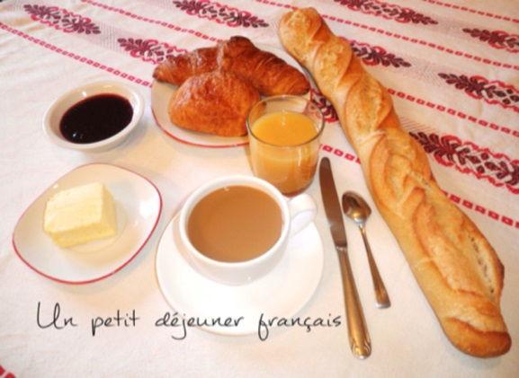
la chocolatine 5 :ème
ger
Au petit déjeuner les français aiment les croissants. Cécile Choisne elle, préfère une chocolatine ou un pain au chocolat.

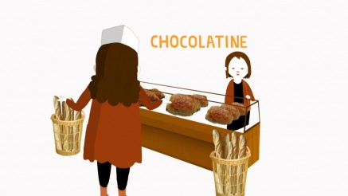
J’habite à Paris depuis l’âge de 7 ans. Ma première visite dans une boulangerie à Paris était bizarre. Bonjour madame ! Bonjour ma petite fille, qu’est-ce que vous désirez ? Je voudrais une chocolatine, s’il vous plaît. Une...... quoi ? Une chocolatine ? Désolé, je ne comprends pas. Quelle erreur ! À Bordeaux ça s’appelle une chocolatine mais à Paris ça s’appelle un pain au chocolat.
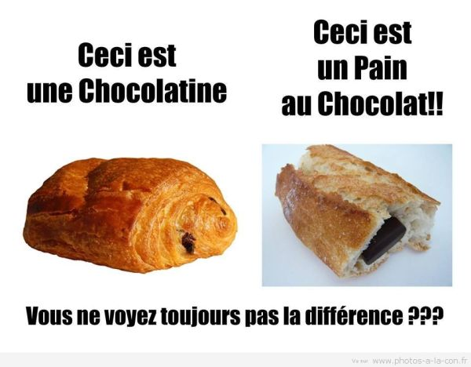
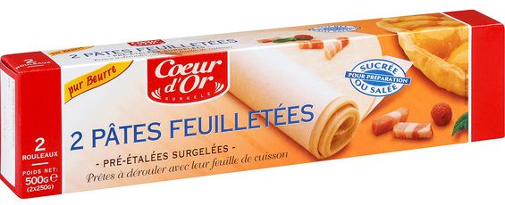
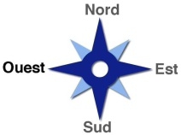
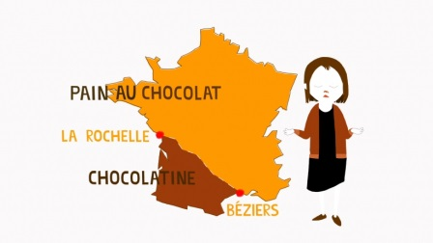
Un pain au chocolat est un pain avec deux bâtons de chocolat à l’intérieur. C’est très bon ! Et une chocolatine ? C’est exactement la même chose mais dans le sud de la France on parle de chocolatine et dans le nord de la France on dit pain au chocolat. Pourquoi ? Les Anglais disaient « bread with chocolate in » et les Anglais changent le mot pain au chocolat en chocolatine. Non, ce n’est pas vrai. Les Autrichiens inventent le croissant et en allemand « Schokoladencroissant » devient chocolatine en français. Ensuite les boulangers parisiens changent le mot en pain au chocolat. C’est absurde ! Ce n’est pas du pain, c’est de la pâte feuilletée.
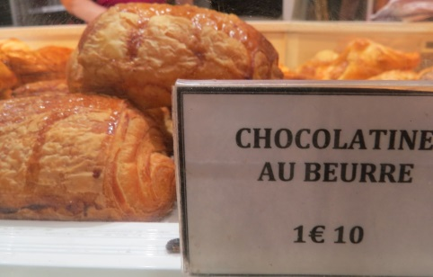
Pain au chocolat ou chocolatine ? Je m’en fous ! Ce gâteau est très bon ! Chocolatine ou pain au chocolat ! Tu veux un pain au chocolat ? Alors, commande une chocolatine à ton professeur !

la chocolatine vocabulaire; glosor.eu; blanc; dia; diajeu; devoir; vidéo ;
frukost | petit déjeuner | pöti deschönee
bröd | pain | pääääää
jag bor | j’habite | schabbitt
sedan | depuis | döpu i
första | premier, première | prömje, prömjär
besök | visite | vizitt
bageri | boulangerie | bolaaaaa(n)schäri
var (verb) | était | että
konstig | bizarre | bizarr
tjej, flicka, dotter | fille | fijj
önska | désirer | deziree
vad | qu’est-ce que | kässkö
jag skulle vilja ha | je voudrais | schö vodrä
vad (muntligt) | quoi | kåa
ledsen | désolé | dezåle
jag förstår inte | je ne comprends pas | schö nö kåååå(m)praaaaa(n) pa
misstag, error | erreur | ärrör
det kallas | ça s’appelle | sa sappäll
batong | bâton | batååååå
inuti, insida | intérieur | ääää(n)terriör
samma | même | mämm
sak | chose | schåz
söder | sud | sydd
norr | nord | nåååår
prata om | parler de | parle dö
varför | pourquoi | porkåa
säger | dit | di
engelska, engelsman | anglais | aaaaa(n)glä
sade | disaient | dizä
ändra, byta | changer | schaaaaa(n)che
ord | mot | må
sann, sant | vrai | vrä
Österrikare | Autrichien | åtrischjääää
uppfinna | inventer | äääää(n)vaaaa(n)te
tyska | allemand | allmaaaa
blir | devient | dövjäääää
sedan | ensuite | aaaaa(n)suit
bagare | boulanger | bolaaaaa(n)sche
smördeg | pâte feuilletée | patt föjjte
jag bryr mig inte | je m’en fous | schö maaaaa fo
kaka, tårta | gâteau | gattå
beställa | commander | kåmmaaaaa(n)de

